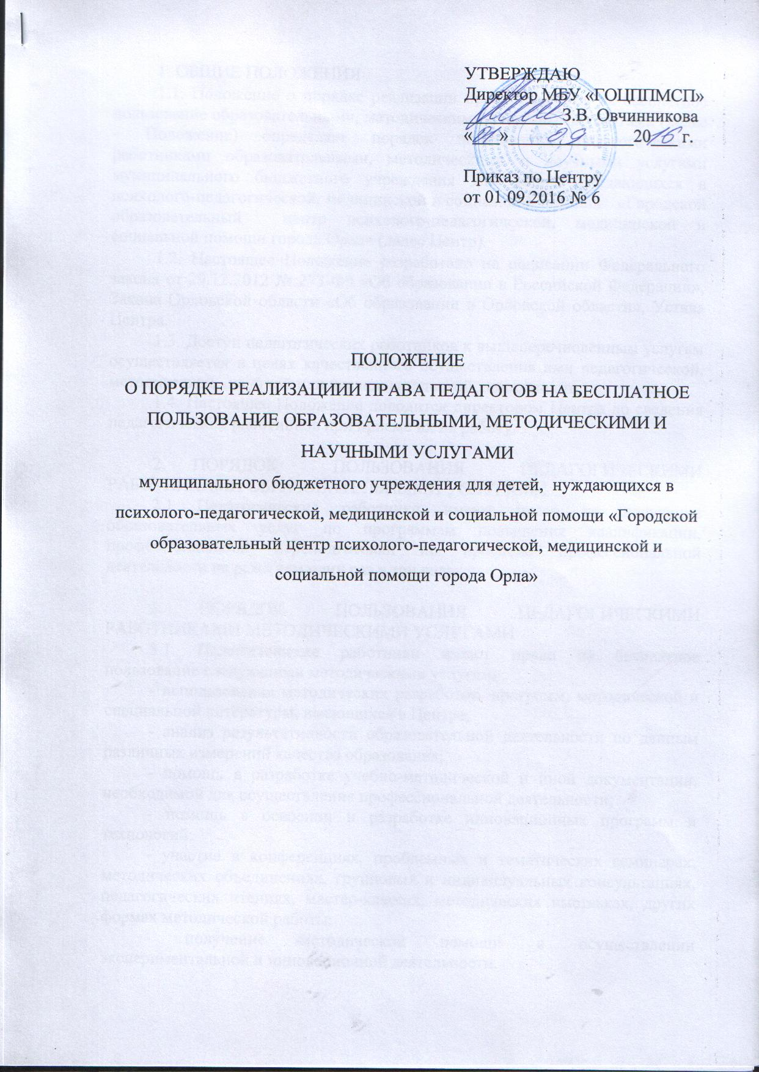

- общие положения
1.1. Положение о порядке реализации права педагогов на бесплатное пользование образовательными, методическими и научными услугами (далее – Положение) определяет порядок пользования педагогическими работниками образовательными, методическими и научными услугами муниципального бюджетного учреждения для детей, нуждающихся в психолого-педагогической, медицинской и социальной помощи «Городской образовательный центр психолого-педагогической, медицинской и социальной помощи города Орла» (далее Центр).
1.2. Настоящее Положение разработано на основании Федерального закона от 29.12.2012 № 273-ФЗ «Об образовании в Российской Федерации», Закона Орловской области «Об образовании в Орловской области», Устава Центра.
1.3. Доступ педагогических работников к вышеперечисленным услугам осуществляется в целях качественного осуществления ими педагогической, методической, научной или исследовательской деятельности.
1.4. Настоящее Положение доводится директором Центра до сведения педагогических работников при приеме их на работу.

- Порядок пользования педагогическими работниками образовательными услугами
  - Педагогические работники имеют право на получение образовательных услуг по программам повышения квалификации, профессиональной переподготовки по профилю профессиональной деятельности не реже чем один раз в три года.

- Порядок пользования педагогическими работниками методическими услугами
3.1. Педагогические работники имеют право на бесплатное пользование следующими методическими услугами:
- использование методических разработок, программ, методической и специальной литературы, имеющихся в Центре;
- анализ результативности образовательной деятельности по данным различных измерений качества образования;
- помощь в разработке учебно-методической и иной документации, необходимой для осуществления профессиональной деятельности;
- помощь в освоении и разработке инновационных программ и технологий;
- участие в конференциях, проблемных и тематических семинарах, методических объединениях, групповых и индивидуальных консультациях, педагогических чтениях, мастер-классах, методических выставках, других формах методической работы;
- получение методической помощи в осуществлении экспериментальной и инновационной деятельности.

- Порядок пользования педагогическими работниками научными услугами
4.1. Педагогические работники Центра имеют право на получение бесплатных научных услуг и консультаций по вопросам:
- подготовки документов для участия в различных конкурсах, оформления грантов Министерства образования и науки РФ и пр.
- технологии выполнения научных исследований;
- помощь в обобщении опыта работы и представлении его на разных уровнях.
4.2. Педагогические работники имеют право на публикацию материалов в сборниках научных и иных конференций (семинаров).

